Unterstützungsmaterialien zur Bürgerkommunikation beim Glasfaserausbau

Teil 1 von 3: Vorbereitungsphase

Teil 2: Vorvermarktungsphase   
Teil 3: Ausbauphase



In diesem Dokument finden Sie Materialien, die Sie bei der Informationsvermittlung rund um den Glasfaserausbau in Ihrer Kommune unterstützen können. Dazu gehören Checklisten, Webseiten-, Presse-, Info-, Einladungs-, und Social-Media-Texte.

Das Ziel in der **Vorbereitungsphase** ist es, Bürgerinnen und Bürgern Informationen zum Ausbau transparent und verständlich darzustellen und Einblicke über die bevor­stehenden Schritte und den Ausbauplan zu vermitteln. Unterstützend sollten außerdem die Vorteile des Glasfaserausbaus präsentiert werden, um für den Glasfaserausbau zu sensibilisieren.

Weitere Materialien zu Phase 2 (Vorvermarktungsphase) und Phase 3 (Ausbauphase) finden Sie auf unserer Webseite <https://gigabitbuero.de/thema/materialien-zur-buergerkommunikation/>.

Inhalt

Einführung 2

Unterstützung durch das Gigabitbüro des Bundes 3

Bürgerkommunikation als Erfolgsfaktor 4

Phase 1: Vorbereitungsphase 6

Webseite 8

Checkliste: über die Webseite zum Ausbauvorhaben informieren 9

Webseiten-Text: zentrale Informationsseite 10

Social Media 12

Vorlagen für Beiträge auf sozialen Netzwerken 13

Analoge Kommunikationsmittel 15

Infoanschreiben: individuelle Schreiben, die Ihre Bürgerinnen und Bürger informieren 16

Pressemitteilungen: professionell verfasste Mitteilung für die Medien 19

Infokampagne: Flyer, Broschüren und Postkarten 20

Veranstaltungen 22

Checkliste: erfolgreiche Durchführung einer Informationsveranstaltung 23

Einladungstext: Einladung zur Informationsveranstaltung 24

Ausblick 25

# Einführung



## Unterstützung durch das Gigabitbüro des Bundes

Vernetzen, Qualifizieren, Informieren und Begleiten – das sind die Kernaufgaben des Gigabitbüros des Bundes. Unser Ziel? Den flächendeckenden Ausbau von Glasfaser und Mobilfunk in Deutschland weiter voranbringen, Hürden beseitigen und beschleunigen. Als Kompetenzzentrum des Bundesministeriums für Digitales und Verkehr sind wir zentraler Ansprechpartner für die öffentliche Hand, Bürgerinnen und Bürger und Unternehmen.

### Der Mehrwert für Ihre Kommune – unser kostenfreies Unter­stützungsangebot zur Bürgerkommunikation

Das Gigabitbüro des Bundes unterstützt Sie bei der Kommunikation mit den Bürgerinnen und Bürgern. Das Angebot richtet sich an Kommunen über alle Ausbauphasen hinweg: in Regionen, in denen der Ausbau bereits erfolgt, kurzfristig ansteht oder zeitnah in Aussicht gestellt wurde. Wir schulen Sie in der kommunikativen Begleitung des Glasfaserausbaus in Ihrer Kommune, organisieren Dialogveranstaltungen für Bürgerinnen und Bürger und informieren mit unserem Gigabit-Mobil vor Ort.

### Unsere Angebote für Ihre Bürgerkommunikation

* Kostenfreies Schulungsangebot „Bürgerkommunikation erfolgreich umsetzen: kommunale Kommunikationsstrategien für den Glasfaserausbau“   
   [Zur Anmeldung](https://gigabitbuero.de/schulungen/)
* Dialog-Formate zum Glasfaserausbau: Wir organisieren ein Dialogformat für Bürgerinnen und Bürger sowie Unternehmen, um Fragen zum Glasfaserausbau zu beantworten   
   [Zur Anfrage](https://gigabitbuero.de/online-dialog/)
* Gigabit-Mobil/Roadshow: Mit unserem Gigabit-Mobil informieren wir bei Ihnen vor Ort über den Glasfaserausbau   
   [Zur Anfrage](https://gigabitbuero.de/roadshow/)

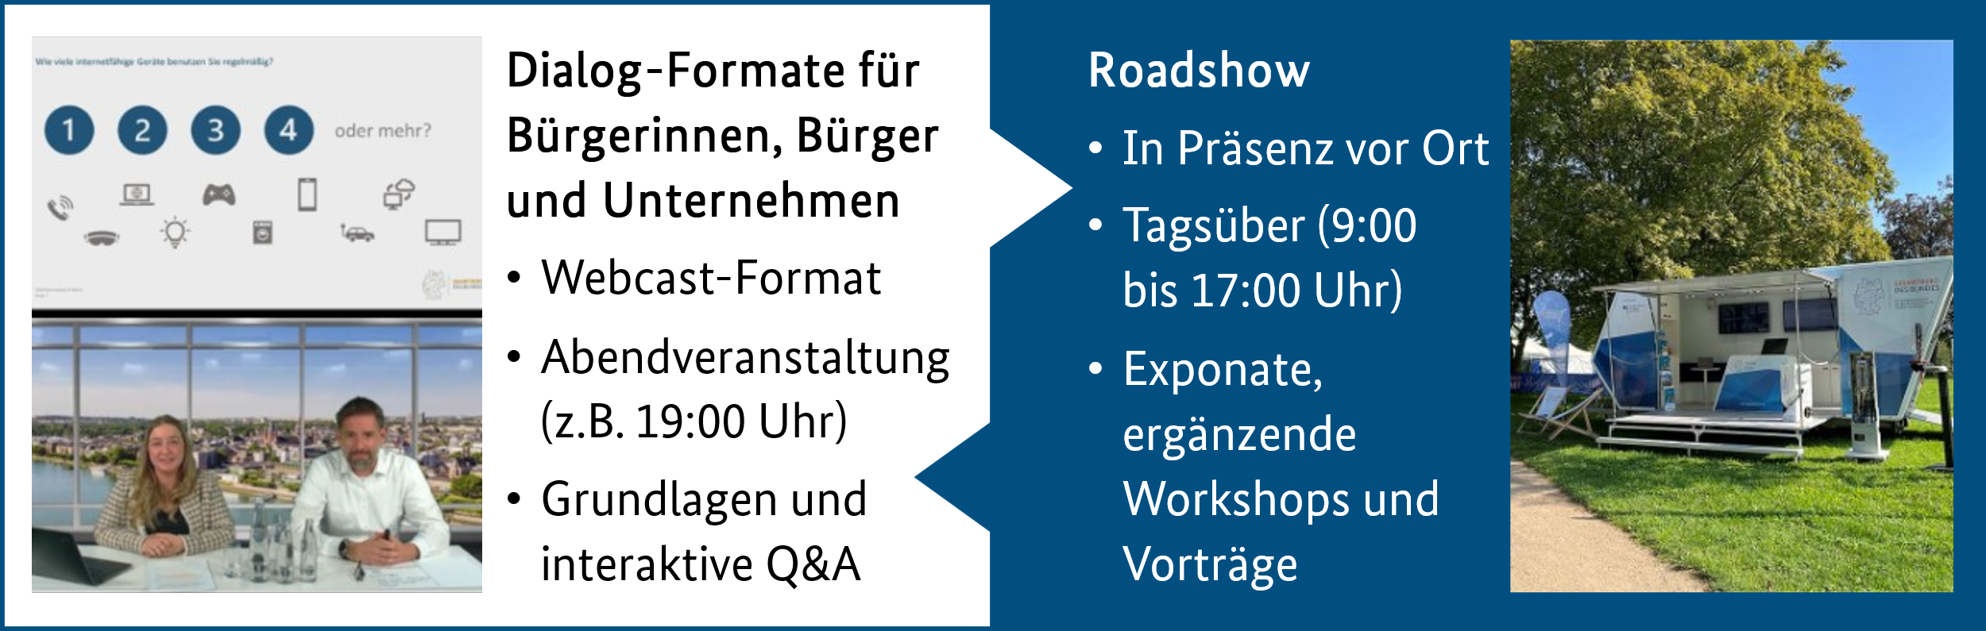

## Bürgerkommunikation als Erfolgsfaktor

Als Kommune sind Sie ein wichtiger Schlüssel zum Erfolg

Als Kommune sind Sie vertrauenswürdiger lokaler Akteur für Ihre Bürgerinnen und Bürger und Unternehmen. Durch aktive Kommunikation können Sie den Ausbau flankierend unterstützen. Informieren Sie daher aktiv über den geplanten Glasfaser­ausbau.

1. Positionieren Sie sich klar zum Glasfaserausbau.
2. Kommunizieren Sie den Bürgerinnen und Bürger das Ausbauvorhaben und die möglichen Herausforderungen, die auch die Kommune betreffen (z.B. Verkehrseinschränkungen).
3. Kommunizieren Sie bei allen Schritten möglichst transparent, um das Vertrauen der Bürgerinnen und Bürger zu erhalten.

### Worauf kommt es in welcher Phase Ihrer Kommunikation an?

Von der Vorbereitung bis zum Ausbau: Bürgerkommunikation spielt eine entscheidende Rolle, um den Ausbau vor Ort erfolgreich zu begleiten. Um Bürgerinnen und Bürger für den Glasfaserausbau zu begeistern und damit den Grundstein für eine erfolgreiche digitale Zukunft in Ihrer Gemeinde zu legen, sind kommunale Kommunikationsstrategien in allen Phasen des Glasfaserausbaus wichtig.

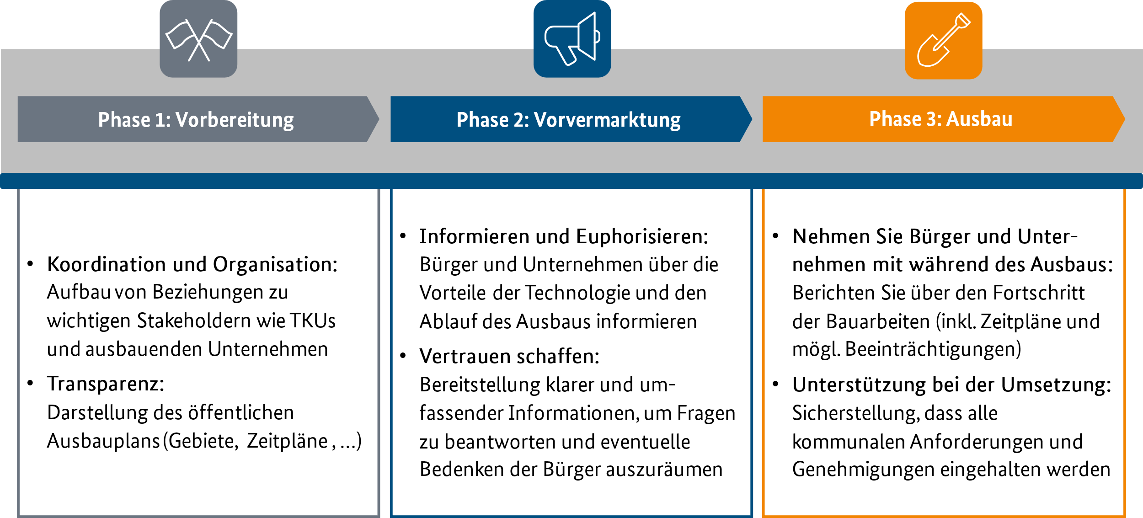

### Der Mediamix ist entscheidend für eine ganzheitliche Kommunikation

Ihre Bürgerschaft hat unterschiedliche Bedürfnisse, Verhaltensweisen und Vorlieben. Daher sollten Sie verschiedene Kommunikationskanäle nutzen, um dieser Vielfalt gerecht zu werden. Eine umfassende Kommunikationsstrategie stellt sicher, dass Ihre Botschaften alle Bürgerinnen und Bürger erreichen.

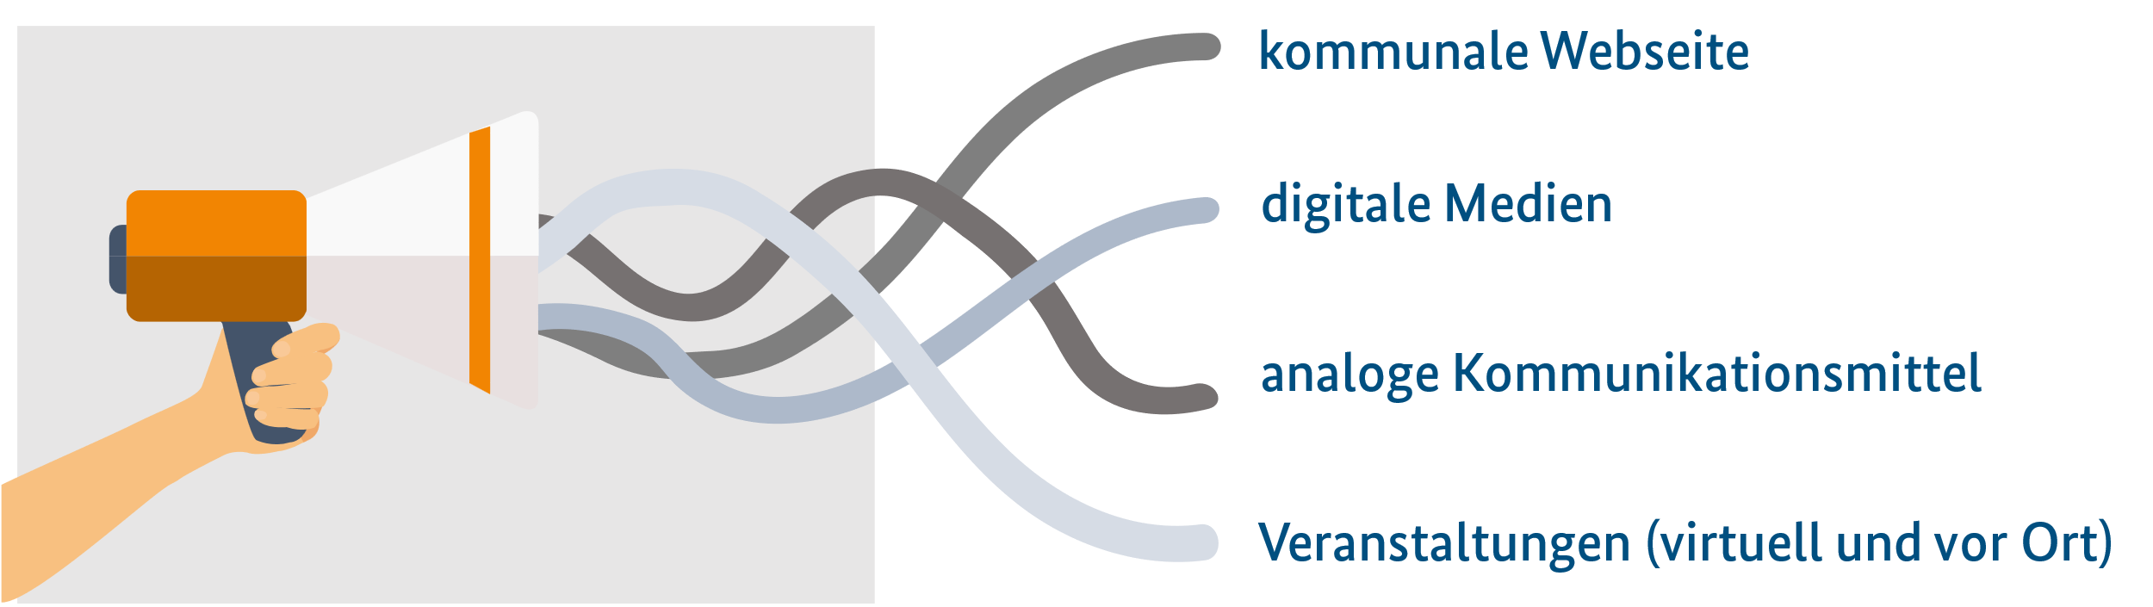

### Multiplikatoren identifizieren und nutzen

Nutzen Sie Multiplikatoren, um Ihre Informationen zu verteilen. Am vielversprechendsten sind Vereine oder andere Personen und Organisationen, die in der Kommune eine große Bekanntheit und damit große Reichweite haben. In unserer Liste finden Sie einige Beispiele, welche Sie in Ihrer Kommune ansprechen können.

|  |  |
| --- | --- |
| Medien   * Regionale und lokale Medien * Online-Plattformen   Vereine   * Sportvereine * Schützenvereine * Sozialvereine * Rettungsvereine * Musikvereine * Fördervereine * Gesellschaftsvereine * Feuerwehr * Zweckvereine   Bildung/Kultur   * Kulturelle und soziale Einrichtungen (z.B. Schulverwaltung und Schulträger) * Universitäten, Hochschulen | Verwaltung   * Bürgermeister und Bürgermeisterinnen, Ortsvorsteher und Ortsvorsteherinnen, Gemeindeverwaltung * Stadtverwaltung, Stadtrat * Landratsamt, Kreistag   Wirtschaft und Netzwerke   * Lokale Vereine, Verbände und Organisationen * Wirtschaftsförderung * Interkommunale Netzwerke, Wirtschaftsverbände und Kammern   Bürgerzusammenkünfte   * Dorfversammlungen, Gemeinde­sprechstunden, Bürgervereine * Bürgerinitiativen, Stadtteilprojekte * Regionalforen, regionale Bürgerplattformen |

# Phase 1: Vorbereitungsphase



Kommunikationslinie in Phase 1

Heben Sie die Bedeutung bzw. Vorteile des Ausbaus hervor und schaffen Sie eine „Wir freuen uns auf Glasfaser“-Atmosphäre.

Weihen Sie die Bürgerinnen und Bürger in die geplanten Abläufe des Ausbauvorhabens ein.

### Nutzen Sie unsere Unterstützungsmaterialien

In Anlehnung an die Inhalte der praxisorientierten Schulung bietet Ihnen das Gigabitbüro des Bundes begleitende Unterstützungsmaterialien. Diese sind ein Leitfaden für einher­gehende Kommunikationsmaßnahmen in Ihrer Kommune.

Nutzen Sie die Gelegenheit, Ihre Informationskampagne zu optimieren. Unsere Materialien bieten Ihnen die notwendigen Werkzeuge und Vorlagen, um die Beteiligung der Bürger­schaft zu stärken und den Glasfaserausbau voranzubringen.

**Diese Unterlage widmet sich der ersten Phase.**

|  |  |
| --- | --- |
| Webseite   * Checkliste * Text- und Bildvorlagen   Veranstaltungen   * Checkliste * Einladungstexte | Social Media   * Text- und Bildvorlagen   Analoge Kommunikationsmittel   * Infoanschreiben * Pressemitteilungen * Infokampagne: Flyer, Broschüren und Postkarten |

# Webseite



## Checkliste: über die Webseite zum Ausbauvorhaben informieren

Eine gut gestaltete kommunale Webseite trägt dazu bei, die Bürgerinnen und Bürger umfassend und effizient über den Glasfaserausbau vor Ort zu informieren. Schaffen Sie eine zentrale Themenseite oder feste Rubrik für den Glasfaserausbau in Ihrer Region.

Die Webseite dient als zentrale Anlaufstelle, auf der alle relevanten Informationen zum Glasfaserausbau gebündelt und jederzeit abrufbar sind. Bürgerinnen und Bürger können sich dort eigenständig zu aktuellen Informationen, Baufortschritten, Zeitplänen oder Änderungen informieren. Um Bürgerinnen und Bürger über den bevorstehenden Glasfaserausbau zu informieren und zu überzeugen, sollten Sie auf Ihrer Webseite eine klare, umfassende und ansprechende Kommunikation bereitstellen. Achten Sie hierbei insbesondere darauf, die Inhalte verständlich zu formulieren.

Empfehlungen

* Erklären Sie, warum der Glasfaserausbau wichtig ist und welche Vorteile er für die Bürgerinnen und Bürger bringt, wie z.B. schnellere Internetgeschwindigkeiten, stabilere Verbindungen und die Unterstützung von Homeoffice und digitalem Lernen.
* Geben Sie einen Überblick über das Projekt: Wer ist das ausbauende Tele­kommunikationsunternehmen und was ist genau geplant?
* Sofern bereits bekannt, bieten Sie einen Überblick über den Ausbauzeitraum, damit die Bürgerinnen und Bürger wissen, wann sie mit Bauarbeiten rechnen können.
* Binden Sie, wenn verfügbar, (interaktive) Karten ein, womit Bürgerinnen und Bürger prüfen können, wann in ihrer Straße oder ihrem Viertel ausgebaut wird.
* Kündigen Sie geplante Informationsveranstaltungen frühzeitig an.
* Bieten Sie klare Kontaktmöglichkeiten für weitere Fragen oder Anliegen, wie z.B. eine E‑Mail-Adresse oder eine Telefonnummer.
* Bieten Sie regelmäßige Updates zum Fortschritt des Projekts und halten Sie die Bürgerinnen und Bürger auf dem Laufenden, um Verbindlichkeit zu zeigen und Vertrauen in das Projekt aufzubauen.

### Einbindung eines FAQ

Auf Ihrer Webseite kann es außerdem hilfreich sein, ein FAQ mit häufig gestellten Fragen und Antworten einzubinden. Erstellen Sie einen Abschnitt mit häufig gestellten Fragen, um Unsicherheiten zu beseitigen und typische Anliegen zu adressieren. Gern können Sie sich an den zusammengetragenen FAQ auf der Webseite des Gigabitbüro des Bundes orientieren, bzw. diese auch auf Ihrer Webseite verlinken.

 Zu den FAQ

## Webseiten-Text: zentrale Informationsseite

Diesen Text oder Auszüge können Sie auf Ihrer Webseite platzieren, um zum Glasfaserausbau zu informieren. Passen Sie den Text an die vorliegenden Informationen zum betreffenden Ausbauvorhaben an.

Information zum Glasfaserausbau in [Name der Kommune]

Die Zukunft der digitalen Infrastruktur

Willkommen auf unserer Informationsseite zum bevorstehenden Glasfaserausbau in [Name der Kommune]. Der Ausbau modernster Glasfasernetze ist ein entscheidender Schritt in Richtung Zukunft. Er wird die digitale Anbindung unserer Gemeinde/Stadt erheblich verbessern und bietet Ihnen schnellere Internetgeschwindigkeiten, stabile Verbindungen und die Möglichkeiten, Homeoffice, digitales Lernen, Streamen und vieles mehr auch gleichzeitig zu nutzen.

Projektübersicht: ein Gemeinschaftsprojekt für [Name der Kommune]

Unser Glasfaserausbau wird in Kooperation mit [Name des Anbieters] durchgeführt. Der geplante Projektzeitrahmen erstreckt sich von voraussichtlich [Startdatum] bis [Enddatum].

Zeitplan und Meilensteine

* Start der Bauarbeiten: [Monat, Jahr]
* Abschluss der ersten Phase: [Monat, Jahr]
* Besuchen Sie unsere interaktive Karte, um zu sehen, wann Ihre Straße an der Reihe ist.

Der Glasfaserausbau bringt viele Vorteile mit sich

Glasfaser ist die modernste und schnellste Technologie für die Datenübertragung. Sie bietet zahlreiche Vorteile, die unser Leben spürbar verbessern werden:

* Schnelles Internet: Mit Glasfaser genießen Sie Internetgeschwindigkeiten, die die Leistung herkömmlicher Kupferleitungen weit übertreffen. Das bedeutet ruckelfreies Streaming, flüssige Videokonferenzen und blitzschnelle Up- und Downloads. Zudem ist die Internetverbindung äußerst stabil und zuverlässig, unabhängig von der Anzahl der Nutzer, die gleichzeitig auf dem Netz sind.
* Zukunftssicherheit: Die Glasfasertechnologie ist leistungsfähig und wird auch zukünftigen Anforderungen problemlos gerecht. Damit sind wir bestens gerüstet für die digitale Welt von morgen.
* Mehrwert für unsere Kommune: Der Glasfaserausbau bringt nicht nur individuelle Vorteile für jeden Haushalt, sondern auch einen enormen Mehrwert für unsere gesamte Kommune. So steigert der Glasfaserausbau auch die wirtschaftliche Attraktivität unserer Region und setzt moderne digitale Voraussetzungen für unser Bildungs- und Gesundheitswesen.

Häufig gestellte Fragen (FAQs)

Haben Sie Fragen? Schauen Sie in unsere FAQs, um Antworten auf häufige Fragen zu erhalten.

Interaktive Karte: Wann erhalten Sie einen Glasfaseranschluss?

Nutzen Sie unsere interaktive Karte, um zu erfahren, wann der Glasfaserausbau in Ihrer Straße geplant ist.

Informationsveranstaltung

Besuchen Sie unsere bevorstehende Informationsveranstaltung, um mehr über das Projekt zum Glasfaserausbau zu erfahren und Ihre Fragen direkt zu stellen: [Datum, Uhrzeit, Ort]

Kontaktieren Sie uns

Haben Sie weitere Fragen? Schreiben Sie uns an [E-Mail-Adresse] oder rufen Sie uns an unter [Telefonnummer].

Bleiben Sie auf dem Laufenden

Abonnieren Sie unseren Newsletter oder besuchen Sie regelmäßig unsere Webseite, um aktuelle Informationen und Fortschrittsberichte zu erhalten.

Einbindung von Bildern

Falls Ihnen keine geeigneten Bilder zur Einbindung auf Ihrer Webseite vorliegen, können Sie gern auf das Bildmaterial auf der Webseite des Gigabitbüro des Bundes zurückgreifen.

 Zur [Mediathek](https://gigabitbuero.de/mediathek/)

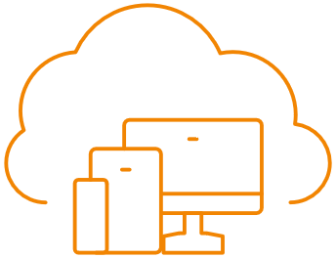

# Social Media



## Vorlagen für Beiträge auf sozialen Netzwerken

Wenn es Ihnen möglich ist, verwenden Sie soziale Medien, um regelmäßig Updates zu posten und mit Bürgerinnen und Bürgern zu interagieren. Eine regelmäßige Kommunikation auf Augenhöhe via Social Media gewährleistet, dass die Bürgerinnen und Bürger stets über den Fortschritt des Glasfaserausbaus informiert sind. Nutzen Sie dabei so wenig Fachjargon wie möglich und verschiedene Social-Media-Kanäle, um eine breite Zielgruppe zu erreichen und aktiv in den Prozess einzubinden. Wiederholung ist entscheidend.

Diese Social-Media-Texte können Sie auf Ihren Plattformen in den sozialen Medien verwenden. Bitte passen Sie die Texte und Grafiken immer individuell an. Sie können die Informationen im Text ergänzen und auch ersetzen. Sie können die Texte mit aus­gewählten sinnvollen Emojis ausschmücken, insbesondere für Postings auf Instagram.

### Vorlage 1: Ausbaustart – Es geht los

📢 Große Neuigkeiten für [Name der Gemeinde]! Der Glasfaserausbau beginnt bald und bringt uns die digitale Zukunft direkt nach Hause.

Durch den Glasfaserausbau bekommen wir nicht nur eine technische Verbesserung, wir schaffen uns damit eine Grundlage für innovative Dienstleistungen und Anwendungen, die unsere Lebensqualität nachhaltig verbessern werden. 🚀

Ob im Berufsleben, im Bildungssektor oder im privaten Bereich – eine leistungsstarke Internetverbindung ist die Grundlage für Fortschritt und Teilhabe an der modernen Gesellschaft.

Lassen Sie uns den Glasfaserausbau als Chance begreifen, unsere Kommune zu stärken und fit für die Zukunft zu machen. 🌐

Bleiben Sie dran für regelmäßige Neuigkeiten!

#glasfaserausbau #digitalezukunft #schnellesinternet #glasfaser

Einbindung von Bildern

Falls Ihnen keine geeigneten Bilder zur Einbindung für Ihre Social-Media-Beiträge vorliegen, können Sie gern auf das Bildmaterial auf der Webseite des Gigabitbüro des Bundes zurückgreifen.

 Zur [Mediathek](https://gigabitbuero.de/mediathek/)

### Vorlage 2: Wissenswertes – Glasfaser

🔍 Spannende Fakten über Glasfaser!

Wussten Sie, dass Glasfaser die modernste Technologie für die Datenübertragung ist? 🤔 Sie bringt Internetgeschwindigkeiten, die die Leistung von herkömmlichen Kupferleitungen weit übertreffen. Aber das ist noch nicht alles!

Glasfaserkabel übertragen Daten mit Lichtgeschwindigkeit. 🚀

Glasfaserkabel ermöglichen eine viel höhere Bandbreite als Kupferkabel, was bedeutet, dass mehr Daten gleichzeitig übertragen werden können. 📈

Glasfaserkabel sind widerstandsfähiger gegenüber Wetterbedingungen und elektromagnetischen Störungen, was zu einer stabileren Verbindung führt. 🌦️

Sie sind langlebig und zukunftssicher und können auch mit steigenden Anforderungen Schritt halten. 🔧

Glasfaser benötigt weniger Energie zur Datenübertragung als herkömmliche Kupferkabel, was sie umweltfreundlicher macht. 🌿

Erfahren Sie mehr über die Vorteile von Glasfaser und warum der Ausbau dieser Technologie in [Name der Gemeinde] ein entscheidender Schritt in die Zukunft ist. Bleiben Sie informiert! Hier geht es lang: [Link einfügen] // Link in der Bio! 🌐

#glasfaserausbau #digitalezukunft #schnellesinternet #glasfaser #WissensWert #GlasfaserFakten #ZukunftsTechnologie

### Vorlage 3: Posts zur Bewerbung Ihrer Infoveranstaltungen

📢 Einladung zur Informationsveranstaltung: Glasfaserausbau in [Name der Gemeinde]!

Möchten Sie mehr über den Glasfaserausbau in unserer Gemeinde erfahren? Dann laden wir Sie herzlich zu unserer Informationsveranstaltung ein!

📅 [Datum], [Uhrzeit] – [Ort]

Erfahren Sie aus erster Hand:

* Wie der Glasfaserausbau abläuft und welche Vorteile er bietet.
* Welche Schritte als nächstes anstehen und wie Sie sich vorbereiten können.
* Antworten auf all Ihre Fragen von unseren Experten vor Ort.

Nutzen Sie die Gelegenheit, sich direkt vor Ort zu informieren und Fragen zu stellen. Wir freuen uns auf Sie! 🌐🗓️

#glasfaserausbau #digitalezukunft #schnellesinternet #glasfaser #GlasfaserEvent

# Analoge Kommunikationsmittel



## Infoanschreiben: individuelle Schreiben, die Ihre Bürgerinnen und Bürger informieren

Im Folgenden finden Sie zwei Infoanschreiben, die Sie in der Vorbereitungsphase verwenden können. Diese Infoanschreiben können Sie an die Bürgerinnen und Bürger Ihrer Kommune senden. Nutzen Sie die Vorlage gerne für Briefanschreiben oder E‑Mails. Passen Sie den Text in jedem Fall an Ihr individuelles Bauvorhaben an. Die erste Vorlage dient für die erste Ankündigung dieser Phase. Die zweite Vorlage, um die Bürgerinnen und Bürger weiterhin in dieser Phase zu informieren.



Informationsschreiben: Glasfaserausbau in unserer Kommune

Liebe Bürgerinnen und Bürger,

wir freuen uns, Ihnen mitteilen zu können, dass der Glasfaserausbau in unserer Gemeinde startet. Dies ist ein wichtiger Schritt in Richtung einer zukunftsfähigen digitalen Infrastruktur, die uns allen zugutekommen wird.

Was ist Glasfaser?

Glasfaser ist eine hochmoderne Technologie, die Datenübertragung in Lichtgeschwindigkeit ermöglicht. Im Vergleich zu herkömmlichen Kupferleitungen bietet Glasfaser eine deutlich höhere Bandbreite und Zuverlässigkeit. Dies führt zu schnelleren Internetverbindungen und einer stabileren Netzverbindung, was insbesondere für Homeoffice, Streaming und Smart-Home-Technologien von Vorteil ist.

Warum ist der Ausbau wichtig?

Der Ausbau des Glasfasernetzes ist entscheidend für die wirtschaftliche Entwicklung und die Attraktivität unserer Gemeinde. Er verbessert nicht nur die Lebensqualität, sondern zieht auch neue Unternehmen an und unterstützt bestehende Betriebe durch bessere digitale Anbindung.

Wie verläuft der Ausbau?

Der Ausbau wird in mehreren Phasen stattfinden und voraussichtlich innerhalb der nächsten [Zeitraum, z. B. 12 Monate] abgeschlossen sein. Die Arbeiten werden abschnittsweise durchgeführt, um die Beeinträchtigungen so gering wie möglich zu halten. Sie werden rechtzeitig informiert, wenn Arbeiten in Ihrer Straße oder Ihrem Gebiet geplant sind.

Was bedeutet das für Sie?

Während der Ausbauphase kann es vereinzelt zu kurzfristigen Beeinträchtigungen im Straßenverkehr oder bei der Zugänglichkeit Ihrer Grundstücke kommen. Wir bitten um Ihr Verständnis, das zuständige Telekommunikationsunternehmen wird bemüht sein, diese auf ein Minimum zu beschränken.

Haben Sie Fragen?

Wir sind bestrebt, den Ausbau so transparent und reibungslos wie möglich zu gestalten. Sollten Sie Fragen oder Anliegen haben, erreichen Sie uns unter [Telefonnummer] oder per E-Mail an [E-Mail-Adresse].

Wir danken Ihnen für Ihre Unterstützung und freuen uns darauf, unsere Gemeinde gemeinsam in eine digitale Zukunft zu führen.

Mit freundlichen Grüßen

[Name]  
[Funktion]  
[Kontaktinformationen]



Informationsschreiben: Aktuelles zum Glasfaserausbau

Liebe Bürgerinnen und Bürger,

wir freuen uns, Ihnen weitere Neuigkeiten zum geplanten Glasfaserausbau in unserer Kommune mitteilen zu können. Nach unserer ersten Ankündigung möchten wir Sie nun über den aktuellen Stand und die nächsten Schritte informieren.

Aktueller Stand der Vorbereitungsphase

In den vergangenen Wochen hat das zuständige Telekommunikationsunternehmen [Namen einfügen] intensiv an der Planung und Vorbereitung für den Glasfaserausbau gearbeitet. Unser Ziel ist es, den Ausbau so effizient und reibungslos wie möglich zu gestalten.

Nächste Schritte

* Informationen auf einen Blick: Wir informieren Sie zum bevorstehenden Glasfaserausbau auf unseren Kommunikationskanälen. Besuchen Sie unsere Website unter [URL einfügen].
* Vorvermarktung [wenn relevant]: In Kürze beginnt die Vorvermarktungsphase. In dieser Phase wird Ihnen das zuständige Telekommunikationsunternehmen Angebote für den Glasfaseranschluss unterbreiten. Details hierzu erhalten Sie in einem gesonderten Schreiben.
* Treten Sie in den Dialog: Um Ihnen alle Fragen rund um den Glasfaserausbau und die Vorvermarktung zu beantworten, wird das zuständige Telekommunikationsunternehmen Informationsveranstaltungen durchführen. Nutzen Sie diese Möglichkeit für Ihre Fragen.

Warum Glasfaser?

Der Ausbau des Glasfasernetzes ist ein entscheidender Schritt in Richtung Zukunft. Durch die Anbindung profitieren Sie von schnelleren und stabileren Internetverbindungen. Dies ist nicht nur für private Haushalte von Vorteil, sondern stärkt auch unsere lokale Wirtschaft und macht unsere Gemeinde als Wohn- und Arbeitsort attraktiver.

Wir möchten Sie ermutigen, sich aktiv an der Vorvermarktungsphase [wenn relevant] zu beteiligen. Ein hoher Rücklauf an Interessensbekundungen ist entscheidend für die erfolgreiche Umsetzung des Projektes. Gemeinsam können wir die digitale Zukunft unserer Kommune gestalten.

Mit freundlichen Grüßen

[Name]

[Funktion]

[Kontaktinformationen]



## Pressemitteilungen: professionell verfasste Mitteilung für die Medien

Im Folgenden finden Sie eine Pressemitteilung, die Sie in der Einführungsphase verwenden können. Passen Sie den Text in jedem Fall an Ihr individuelles Bau­vorhaben an.

Vorankündigung: Vorbereitung des Glasfaserausbaus in [Name der Gemeinde]

[Name der Gemeinde], [Datum] – Die Gemeinde [Name der Gemeinde] kündigt den bevorstehenden Ausbau eines Glasfasernetzes an. Dieses Projekt zielt darauf ab, die digitale Infrastruktur der Region zu verbessern und die Wettbewerbsfähigkeit zu erhöhen.

[optional: Zitat der Bürgermeisterin/des Bürgermeisters, um der Freude über den Ausbau Ausdruck zu verleihen]

Ziele des Glasfaserausbaus

Der Glasfaserausbau soll die Attraktivität der Gemeinde sowohl für Bürgerinnen und Bürger als auch für Unternehmen steigern. Eine leistungsfähige Internetverbindung gilt als wichtiger Standortfaktor, der moderne Arbeitsweisen, den Alltag der Haushalte und den Weg in eine smarte Kommune unterstützt. Der Ausbau schafft die Grundlage dafür.

Aktueller Stand der Vorbereitungen

Das ausbauende Telekommunikationsunternehmen [Name des Unternehmens] befindet sich in der Planungs- und Vorbereitungsphase. Diese umfasst die detaillierte Planung der Ausbaugebiete und die Abstimmung mit der Gemeindeverwaltung sowie weiteren zuständigen Behörden. Ziel ist eine koordinierte Vorgehensweise, um den Ablauf effizient zu gestalten.

Was erwartet Sie in den kommenden Monaten?

In den kommenden Monaten wird die Gemeindeverwaltung die Anwohner über die geplanten Bauarbeiten informieren. In Zusammen mit dem ausbauenden Telekommunikationsunternehmen [Name des Unternehmens] wird darauf geachtet, die Auswirkungen der Bauarbeiten so gering wie möglich zu halten. Die Anwohner werden rechtzeitig über wesentliche Schritte und Termine informiert.

Haben Sie Fragen zum Glasfaserausbau?

Die Kommunalverwaltung steht für Fragen und Anregungen zur Verfügung. Bürgerinnen und Bürger können sich telefonisch unter [Telefonnummer] oder per E-Mail an [E-Mail-Adresse] an die Verwaltung wenden.

Weitere Informationen und Details zum Projekt werden fortlaufend bereitgestellt.

[Name]  
[Position]  
[Kontaktinformationen]

## Infokampagne: Flyer, Broschüren und Postkarten

Um eine effektive Infokampagne zum Glasfaserausbau in Ihrer Gemeinde zu lancieren, können Sie ansprechende Materialien wie Flyer, Broschüren und Postkarten verwenden. Hier sind einige Vorschläge, wie Sie diese Materialien gestalten und welche Informationen sie enthalten könnten.

Nutzen Sie Flyer, Broschüren, und Postkarten, um aufmerksamkeitsstark zum Glasfaser­ausbau zu informieren. Platzieren Sie diese in öffentlichen Einrichtungen, Geschäften und an anderen gut frequentierten Orten. Verwenden Sie gern unterstützend die Werbe­materialien des Gigabitbüros des Bundes (u. a. Flyer, Postkarten und Sharepics). Diese können Sie auch als Printversion kostenfrei bestellen.

 [Zu den Materialien](https://gigabitbuero.de/so-kommt-die-glasfaser-zu-ihnen/)

### Flyer

Kurze, prägnante Informationen zum Glasfaserausbau und den Vorteilen für die Gemeinde

* Titel: „Zukunft beginnt jetzt: Glasfaser für [Name der Gemeinde]“
* Einführung: kurze Erklärung, was Glasfaser ist und warum der Ausbau wichtig ist
* Vorteile: Auflistung der Vorteile (z.B. schnellere Internetverbindungen, Unterstützung für Homeoffice und Smart-Home-Technologien)
* Zeitrahmen: geplanter Ablauf des Ausbaus und wichtige Daten
* Kontakt: Informationen, wie Bürger Fragen stellen können (Telefonnummer, E-Mail)

### Broschüren

Detaillierte Informationen und Antworten auf häufig gestellte Fragen

* Deckblatt: ansprechendes Design mit dem Titel „Glasfaser für [Name der Gemeinde] – Ihre Verbindung zur Zukunft“
* Überblick: Was ist Glasfaser? Vorteile für Bürgerinnen und Bürger sowie Unternehmen: ausführlichere Erklärungen der Vorteile
* Projektdetails: Informationen über die Planungs- und Bauphasen
* Fragen und Antworten: Antworten auf häufig gestellte Fragen (z.B. „Wie wird der Ausbau ablaufen?“, „Was muss ich tun, um einen Anschluss zu bekommen?“)
* Kontaktinformationen: Telefonnummer, E-Mail und Öffnungszeiten des Informationszentrums

### Postkarten

Kurz und prägnant Interesse wecken und zur weiteren Informationssuche anregen.

* Vorderseite: auffälliges Design mit einem Slogan wie „Ihre Zukunft – blitzschnell!“ und einem ansprechenden Bild
* Kurze Nachricht: Einladung zur Informationsveranstaltung oder Hinweis auf die kommunale Webseite für weitere Informationen
* Link oder QR-Code zur kommunalen Webseite mit weiteren Informationen
* Kurze Kontaktinformationen für direkte Rückfragen



# Veranstaltungen



## Checkliste: erfolgreiche Durchführung einer Informationsveranstaltung

Die Organisation einer Informationsveranstaltung zum Thema Glasfaserausbau erfordert sorgfältige Planung und Kommunikation, um sicherzustellen, dass die Veranstaltung informativ und gut besucht ist. Nutzen Sie für die Vorbereitung, Durchführung und Nachbereitung Ihrer Informationsveranstaltung gerne diese Checkliste als Hilfsmittel. So behalten Sie alle wichtigen Schritte im Blick.

Eine Informationsveranstaltung zum Glasfaserausbau vor Ort bietet zahlreiche Vorteile und ist ein wichtiges Instrument, um sowohl die Bürgerinnen und Bürger als auch andere Interessengruppen zu informieren und einzubeziehen. Bürgerinnen und Bürger können ihre Fragen direkt an das ausbauende Telekommunikationsunternehmen stellen. Durch direkte Kommunikation und Transparenz kann die Akzeptanz des Projekts in der Bevölkerung gesteigert werden.

Vorbereitung

* Datum und Uhrzeit: Wählen Sie einen Termin, der bestmöglich in den Alltag der Bürgerinnen und Bürger passt, z.B. abends oder am Wochenende.
* Ort: Suchen Sie einen geeigneten Veranstaltungsort, der gut erreichbar ist und genügend Platz für die erwartete Teilnehmerzahl bietet (z.B. Gemeindesaal, Schule, Bibliothek).
* Entwerfen und verteilen Sie Einladungen an die Bürgerinnen und Bürger.
* Bewerben Sie Ihre Veranstaltung (Social Media, Kommune-Newsletter, Flyer, Plakate etc.).

Mögliche Agendapunkte

* Begrüßung der Teilnehmer und Vorstellung des Themas
* Detaillierte Informationen über den Glasfaserausbau, Zeitplan
* Das ausbauende Telekommunikationsunternehmen erläutert das Ausbauvorgehen und beantwortet Fragen
* Zusammenfassung der wichtigsten Punkte und Informationen zu den nächsten Schritten

## Einladungstext: Einladung zur Informationsveranstaltung

Im Folgenden finden Sie ein Einladungsschreiben, welches Sie für Ihre Informations­veranstaltungen verwenden können. Passen Sie die Vorlage einfach an Ihre Erfordernisse an. Sie können das Schreiben beispielsweise als Brief oder E-Mail versenden, aber auch als Aushang in Schaukästen oder auf der Webseite bzw. Social Media platzieren.

Einladung zur Informationsveranstaltung: Glasfaserausbau in [Name der Kommune]

Liebe Bürgerinnen und Bürger aus [Name der Kommune],

wir laden Sie herzlich zu unserer Informationsveranstaltung zum Glasfaserausbau in [Name der Gemeinde] ein. Diese Veranstaltung bietet Ihnen die Möglichkeit, alles über das bevorstehende Projekt zu erfahren und Ihre Fragen direkt an das ausbauende Telekommunikationsunternehmen zu stellen.

**Datum**: [Datum]

**Uhrzeit**: [Uhrzeit]

**Ort**: [Veranstaltungsort]

**Adresse**: [Adresse des Veranstaltungsorts]

Programm

* Begrüßung und Einführung durch [Name des Bürgermeisters oder eines Vertreters der Kommune]
* Präsentation des Ausbauprojekts und Zeitplans durch [Name des Vertreters des ausbauenden Telekommunikationsunternehmens]
* Ihre Fragen zum Glasfaserausbau in [Name der Gemeinde]

Wir freuen uns darauf, Sie bei der Veranstaltung zu begrüßen! Nutzen Sie die Gelegenheit, Ihre Fragen zu stellen und in den direkten Austausch zu treten.

Mit freundlichen Grüßen

[Name des Bürgermeisters oder eines Vertreters der Kommune]  
[Kontaktinformationen]



## Ausblick

In allen Phasen des Glasfaserausbaus spielt die Kommune im Kommunikationsprozess mit den Bürgerinnen und Bürgern eine zentrale Rolle. Je nach Ausbauphase gibt es dabei andere Schwerpunkte.

Phase 1: Vorbereitungsphase

Das Ziel in der Vorbereitungsphase ist es, Informationen zum Ausbau gegenüber Bürgerinnen und Bürgern transparent darzustellen und Einblicke über die bevorstehenden Schritte und den Ausbauplan zu vermitteln. Unterstützend sollten außerdem die Vorteile des Glasfaserausbaus im Allgemeinen dargelegt werden, um für den Glasfaserausbau zu sensibilisieren.

Phase 2: Vorvermarktungsphase

Das Ziel in der Vorvermarktungsphase ist es, Bürgerinnen und Bürgern aktuelle Informa­tionen über den Glasfaserausbau zu liefern und über die ausbauenden Telekommunika­tionsunternehmen (TKU), den Ablauf des Ausbaus und den möglichen Haustürvertrieb auf­zuklären. Unterstützend sollten außerdem Informationen über die Vorteile und den Mehr­wert von Glasfaser vermittelt werden, um zur Buchung eines Glasfaseranschlusses zu motivieren.

Phase 3: Ausbauphase

Das Ziel in der Ausbauphase ist es, Bürgerinnen und Bürger über den aktuellen Stand der Bauarbeiten zu informieren und sie beim Ausbauprozess mitzunehmen. Dazu sollten sie regelmäßig über die Fortschritte der Bauarbeiten (inkl. Zeitpläne und mögl. Beeinträchti­gungen) auf dem Laufenden gehalten werden. Unterstützend sollte außerdem eine Anlauf­stelle für Fragen und Anliegen während der Bauarbeiten geschaffen werden.

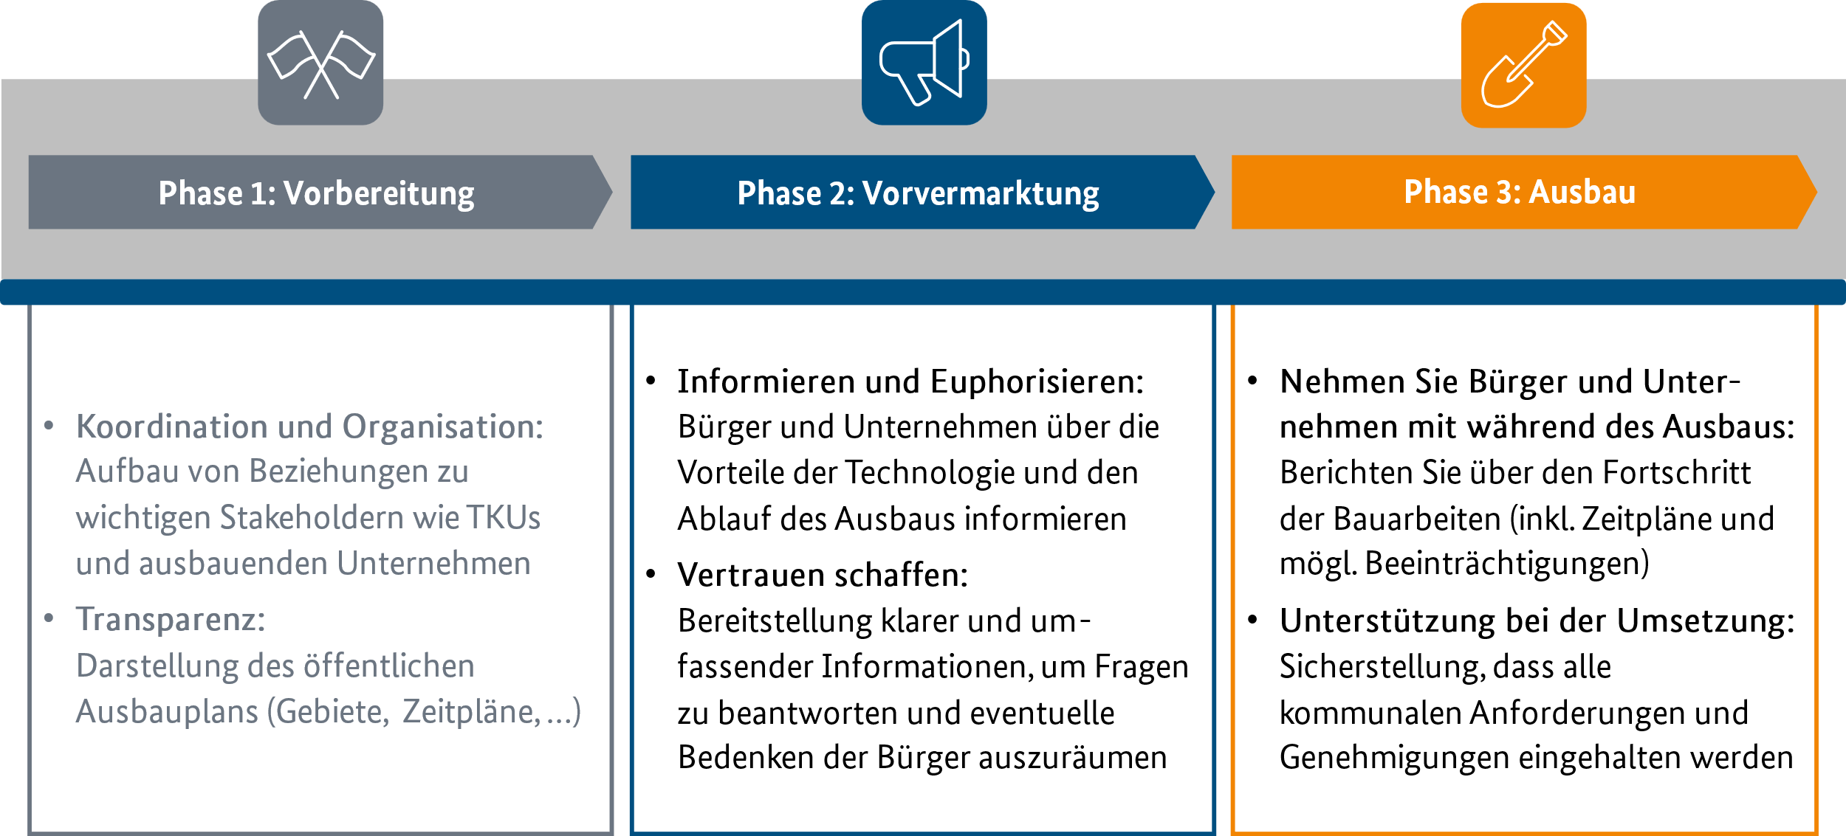

Für alle Phasen stellen wir Ihnen wertvolle Materialien zur Verfügung, die Sie bei der Informationsvermittlung rund um den Glasfaserausbau in Ihrer Kommune unterstützen können. Dazu gehören Checklisten, Webseiten-, Presse-, Info-, Einladungs- und Social-Media-Texte.

Gigabitbüro des Bundes

Kapelle-Ufer 4

10117 Berlin

Tel.: +49 30 2636-5040

kontakt@gigabitbuero.de

[**www.gigabitbuero.de**](https://gigabitbuero.de/)

[Besuchen Sie uns auf LinkedIn
](https://www.linkedin.com/company/gigabitbuero-des-bundes/)[Besuchen Sie unsere Website
](https://gigabitbuero.de/)